# “趣选书”平台订单补缴费用流程

1.使用帐号+密码方式登录后台。

2.选择“应补缴”，查看需交费金额

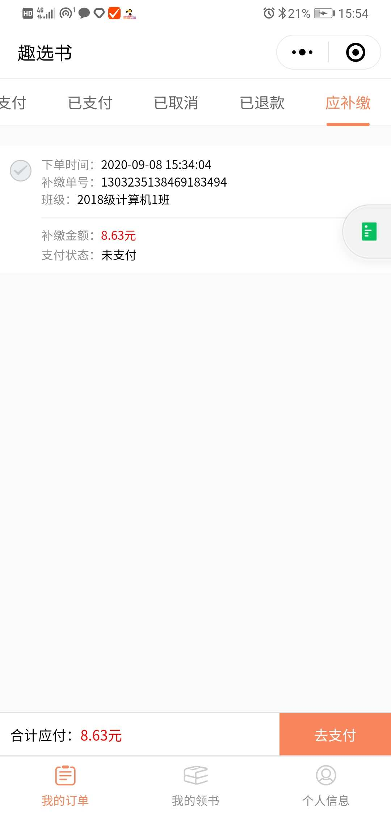

3.点击“去支付”完成付款。

